专业培训记录
☑EnMS 1/2
受审核方名称 |  | 内蒙古巨力新型建材有限公司 |  |  |  | 专业小类/  项目代码 |  | 2.3;2.4
教师姓名 |  | 冀少华 |  | 专业 | 2.4 | 培训地点
受培训人员 | 姓名 | 周涛 | 王宁敏 | 王琳
生产工艺/  服务过程 |  | 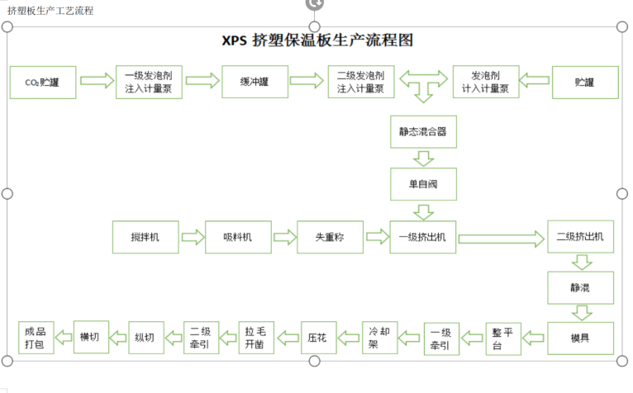  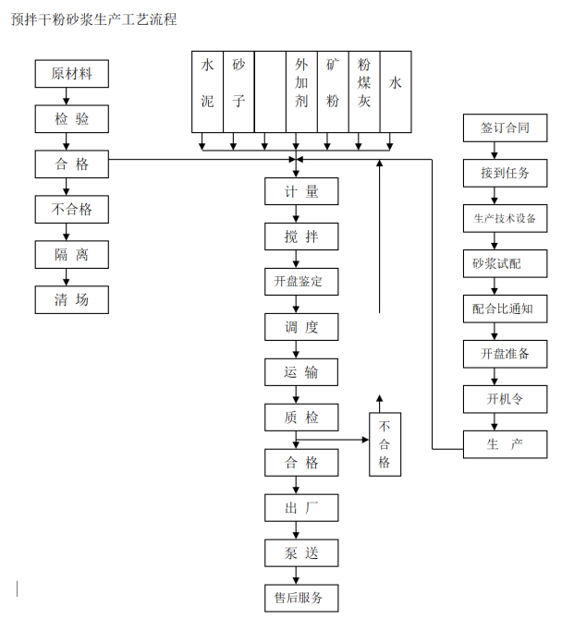
主要能源使用和主要能源参数等； |  | 主要能源使用：电力；  主要能源参数：kgce/t；
相关能源法律法规的要求及产品标准 |  | 节约能源法、合同法、计量法、能源管理体系、煤矿企业能源管理体系认证要求、综合能耗计算通则和《B/T 121-2016能源管理体系 建材（不含水泥、玻璃、陶瓷）企业认证要求》等。
能源评审报告 |  | 有
其它相关知识
填表人  (专业人员) |  | 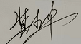 |  | 日期 |  |  | 2022.4.15
审核组长 |  |  |  | 日期 |  |  | 2022.4.15

注：如有其他培训内容或空格不够可另加附页

专业培训记录
☑EnMS 2/2
受审核方名称 |  | 内蒙古巨力新型建材有限公司 |  |  |  | 专业小类/  项目代码 |  | 2.3;2.4
教师姓名 |  | 周涛 |  | 专业 | 2.3 | 培训地点
受培训人员 | 姓名 | 王琳
生产工艺/
服务过程
主要能源使用和主要能源参数等； |  | 主要能源使用：电力；  主要能源参数：kgce/t；
相关能源法律法规的要求及产品标准 |  | 节约能源法、合同法、计量法、能源管理体系、煤矿企业能源管理体系认证要求、综合能耗计算通则、《RB∕T 114-2014能源管理体系 纯碱、焦化、橡塑制品、制药等化工企业认证要求》等。
能源评审报告 |  | 有
其它相关知识
填表人  (专业人员) |  |  |  | 日期 |  |  | 2022.4.15
审核组长 |  |  |  | 日期 |  |  | 2022.4.15
注：如有其他培训内容或空格不够可另加附页

